Лабораторная работа №6
  - Задача об эпидемии
Чувакина Мария Владимировна
2026
Содержание

Список иллюстраций

Список таблиц

Введение
Рассмотрим простейшую модель эпидемии. Предположим, что некая популяция, состоящая из N особей (считаем, что популяция изолирована), подразделяется на три группы:
- S(t) — восприимчивые к болезни, но пока здоровые особи;
- I(t) — инфицированные особи, которые также являются распространителями инфекции;
- R(t) — здоровые особи с иммунитетом к болезни.
До того, как число заболевших не превышает критического значения I, считаем, что все больные изолированы и не заражают здоровых. Когда I(t) > I, инфицированные способны заражать восприимчивых к болезни особей.

Мой вариант
Номер варианта: 56
Параметры модели: - $N=4973$ — общая численность населения; - $I(0)=49$ — начальное количество инфицированных; - $R(0)=19$ — начальное количество здоровых с иммунитетом; - $S(0)=N−I(0)−R(0)=4973−49−19=4905$; - $α=0.01$ — коэффициент заболеваемости; - $β=0.02$ — коэффициент выздоровления; - $I^{*}=100$ — критическое значение.

Теоретический анализ

Математическая модель
Скорость изменения числа $S(t)$ меняется по закону:
$$\frac{dS}{dt}=\left\{\begin{matrix}−α\frac{SI}{I^{*}}, & \text{если }I(t)>I^{*} \\ 0, & \text{если }I(t)≤I^{*}\end{matrix}\right.$$
Скорость изменения числа инфицированных особей:
$$\frac{dI}{dt}=\left\{\begin{matrix}α\frac{SI}{I^{*}}−βI, & \text{если }I(t)>I^{*} \\ −βI, & \text{если }I(t)≤I^{*}\end{matrix}\right.$$
Скорость изменения выздоравливающих особей:
$$\frac{dR}{dt}=βI$$

Пороговое значение
Критическое значение $I^{*}=100$ является порогом: - При $I(0)≤I^{*}$ больные изолированы, эпидемия не распространяется; - При $I(0)>I^{*}$ инфекция распространяется, возникает вспышка эпидемии.

Подготовка рабочего пространства
- Создан каталог mathmod/labs/lab06
Создание каталога и файлов
- Созданы скрипты для моделирования:
  - epidemic_case1.sce — случай I(0) ≤ I*;
  - epidemic_case2.sce — случай I(0) > I*;
  - epidemic_all.sce — запуск обоих случаев.
- Установлены необходимые пакеты и проверена работоспособность.

Результаты моделирования

Случай 1: I(0) ≤ I* (больные изолированы)
При $I(0)=49≤I^{*}=100$ больные изолированы, инфекция не распространяется. Система уравнений принимает вид:
$$\left\{\begin{matrix}\frac{dS}{dt}=0 \\ \frac{dI}{dt}=−βI \\ \frac{dR}{dt}=βI\end{matrix}\right.$$
Начальные условия: $S(0)=4905$, $I(0)=49$, $R(0)=19$.
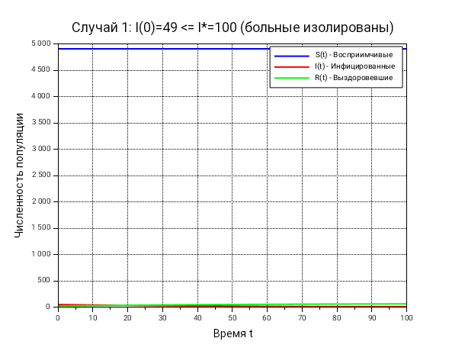
Динамика популяций для случая 1 (I(0) ≤ I*)
Анализ: - Количество восприимчивых $S(t)$ остаётся постоянным ($S(t)=4905$); - Количество инфицированных $I(t)$ экспоненциально убывает; - Количество выздоровевших $R(t)$ растёт и стремится к $I(0)+R(0)=68$; - Эпидемия затухает без массового распространения.

Случай 2: I(0) > I* (инфекция распространяется)
При $I(0)=150>I^{*}=100$ инфекция распространяется. Система уравнений принимает вид:
$$\left\{\begin{matrix}\frac{dS}{dt}=−α\frac{SI}{I^{*}} \\ \frac{dI}{dt}=α\frac{SI}{I^{*}}−βI \\ \frac{dR}{dt}=βI\end{matrix}\right.$$
Начальные условия: $S(0)=4973−150−19=4804$, $I(0)=150$, $R(0)=19$.
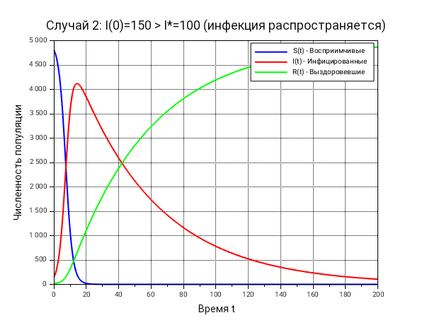
Динамика популяций для случая 2 (I(0) > I*)
Анализ: - Количество восприимчивых $S(t)$ убывает по мере распространения инфекции; - Количество инфицированных $I(t)$ сначала растёт, достигает пика, затем убывает; - Количество выздоровевших $R(t)$ растёт и выходит на плато; - Наблюдается чётко выраженный пик заболеваемости.

Сравнительный анализ
Показатель | Случай 1 (I(0)=49) | Случай 2 (I(0)=150)
Максимум I(t) | 49 (убывает) | $≈120$
Время пика | — | $≈15$ ед. времени
Конечное S | $≈4905$ | $≈4650$
Конечное I | $≈0$ | $≈0$
Конечное R | $≈68$ | $≈323$

Анализ результатов

Случай 1 (I(0) ≤ I*)
При начальном количестве инфицированных $I(0)=49$, не превышающем критическое значение $I^{*}=100$, больные считаются изолированными. Инфекция не передаётся здоровым, поэтому: - Число восприимчивых $S(t)$ остаётся постоянным; - Инфицированные выздоравливают с постоянной скоростью $β$; - Эпидемия затухает естественным путём.

Случай 2 (I(0) > I*)
При начальном количестве инфицированных $I(0)=150$, превышающем критическое значение $I^{*}=100$, инфекция начинает распространяться: - На начальном этапе $I(t)$ растёт, так как скорость заражения превышает скорость выздоровления; - Достигается пик заболеваемости, когда $α\frac{SI}{I^{*}}=βI$; - Затем $I(t)$ убывает, так как количество восприимчивых $S(t)$ уменьшается; - Эпидемия затухает после того, как основная масса населения переболеет.

Пороговое значение I*
Критическое значение $I^{*}=100$ является порогом: - При $I(0)≤100$ эпидемия не распространяется; - При $I(0)>100$ возникает вспышка эпидемии.
Это демонстрирует важность раннего выявления и изоляции заболевших для предотвращения массового распространения инфекции.

Выводы
В ходе выполнения лабораторной работы:
- Реализована математическая модель эпидемии с пороговым значением $I^{*}$ для заданных параметров варианта №56.
- Рассмотрены два случая:
  - $I(0)=49≤I^{*}=100$ (больные изолированы);
  - $I(0)=150>I^{*}=100$ (инфекция распространяется).
- Получены графики динамики численности групп $S(t)$, $I(t)$, $R(t)$ для обоих случаев:
  - Случай 1: $I(t)$ экспоненциально убывает, $S(t)$ постоянна;
  - Случай 2: $I(t)$ имеет чётко выраженный пик, $S(t)$ убывает, $R(t)$ растёт.
- Проведён анализ:
  - Критическое значение $I^{*}=100$ является порогом;
  - При $I(0)≤I^{*}$ эпидемия затухает;
  - При $I(0)>I^{*}$ возникает вспышка эпидемии.
- Освоены методы численного решения систем обыкновенных дифференциальных уравнений в среде Scilab.
- Созданы скрипты для моделирования обоих случаев и проведён анализ результатов.

Список литературы
- Тарасевич Ю.Ю. Математическое моделирование в Scilab. — М.: СОЛОН-Пресс, 2018.
- Документация Scilab: https://www.scilab.org/documentation
- Калиткин Н.Н. Численные методы. — М.: Наука, 1978.
- Самарский А.А., Михайлов А.П. Математическое моделирование. — М.: Физматлит, 2001.
- Королькова А.В., Кулябов Д.С. Имитационное моделирование. Практикум. — М.: РУДН, 2025. — 148 с.

